Tema 1
Fracciones como resultado
de reparto.

La fracción es una parte de un todo. A la cifra de arriba se le llama numerador e indica el número de partes que se toman del todo. El número de abajo es el denominador y muestra en cuántas partes se divide el todo
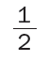
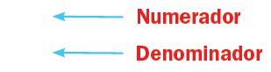

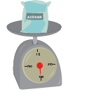
Las fracciones sirven para expresar medidas, por ejemplo:

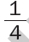
Kilogramo de azúcar kilómetro para llegar

Las fracciones sirven para expresar medidas, por ejemplo:
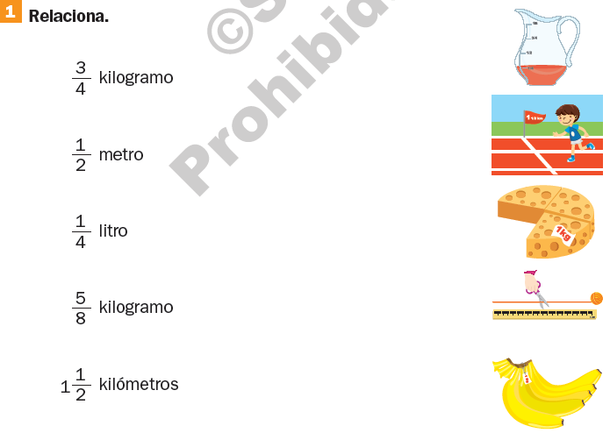

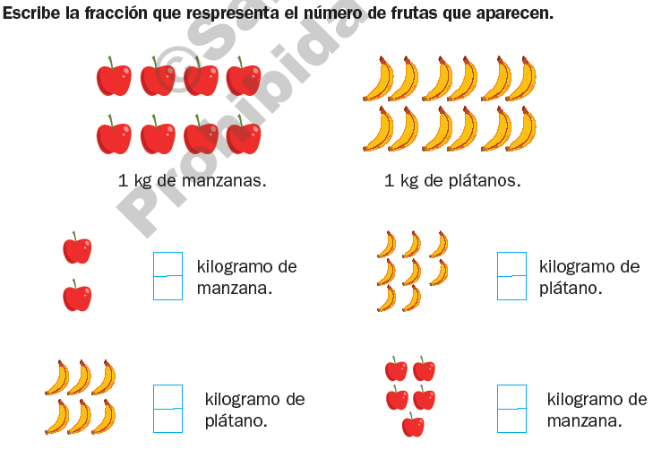

Tema 2:
Fracciones para expresar
Repartos

Las fracciones se pueden emplear para expresar el número que resulta cuando se reparte un objeto entre varias personas de manera que a cada una le toque igual cantidad.

También se pueden usar las fracciones para repartir varios objetos en grupos iguales.

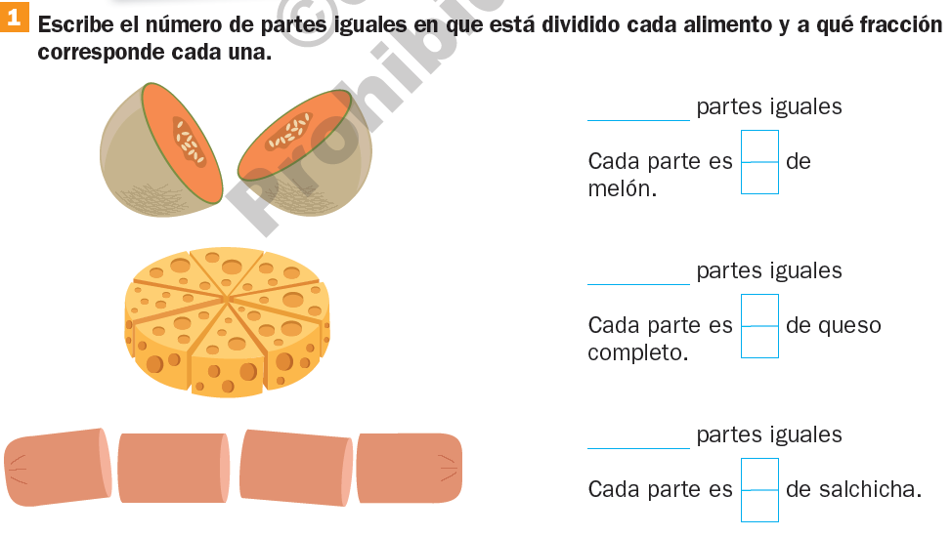

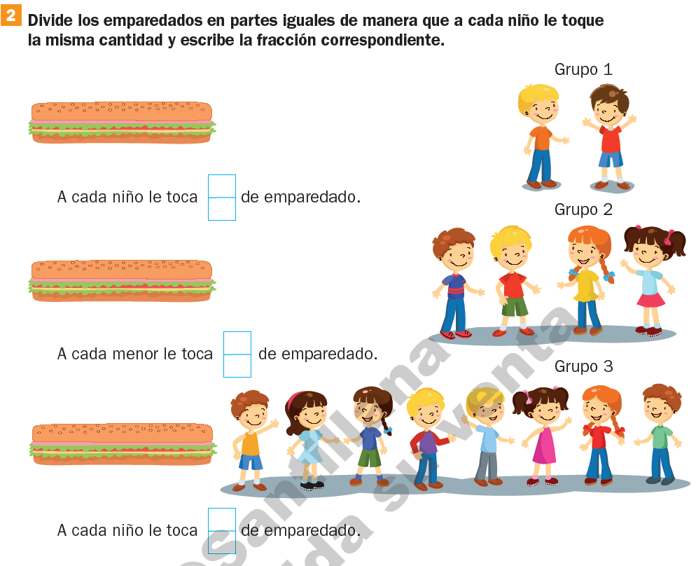

Fecha
Tema 3: Sucesiones ascendentes
o descendentes

Los números que integran una sucesión varían de acuerdo con una regla.
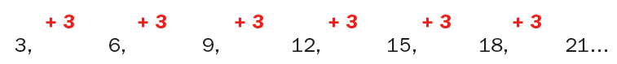

La regla que rige la sucesión anterior es sumar 3 a cada término. Esta sucesión es ascendente porque cada número es mayor que el anterior.

En otras sucesiones el comportamiento es diferente, disminuye término
a término:
En esta sucesión la regla es restar 2 al número anterior. Esta sucesión es descendente porque cada término es menor que el anterior.

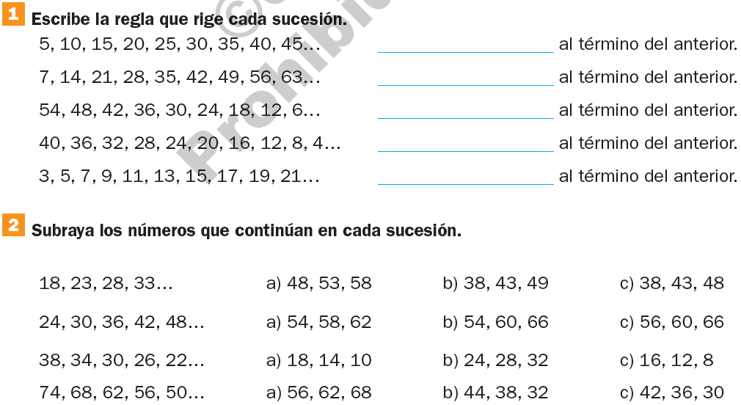

Fecha:
Tema 4: Términos faltantes
en sucesiones

Para calcular los términos que faltan en una sucesión, es necesario determinar cuál es la regla que rige dicha sucesión.

En este caso el segundo término aumenta dos unidades respecto del primero; el tercero, también aumenta dos unidades respecto del segundo. De ahí que se determina que la sucesión continuará respetando dicha regla.

Para encontrar el término que sigue de 9, entonces se aplica la regla, es decir, se suma dos y se obtiene 11, al cual se suma dos y se obtiene 13; finalmente, a este se suma 2 y se comprueba que sigue el 15, número dado en la sucesión.

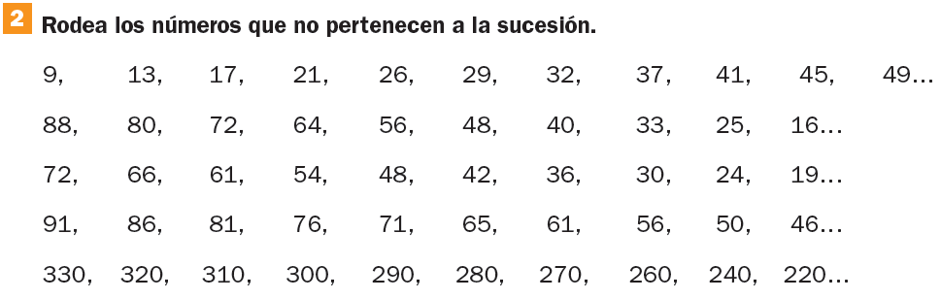

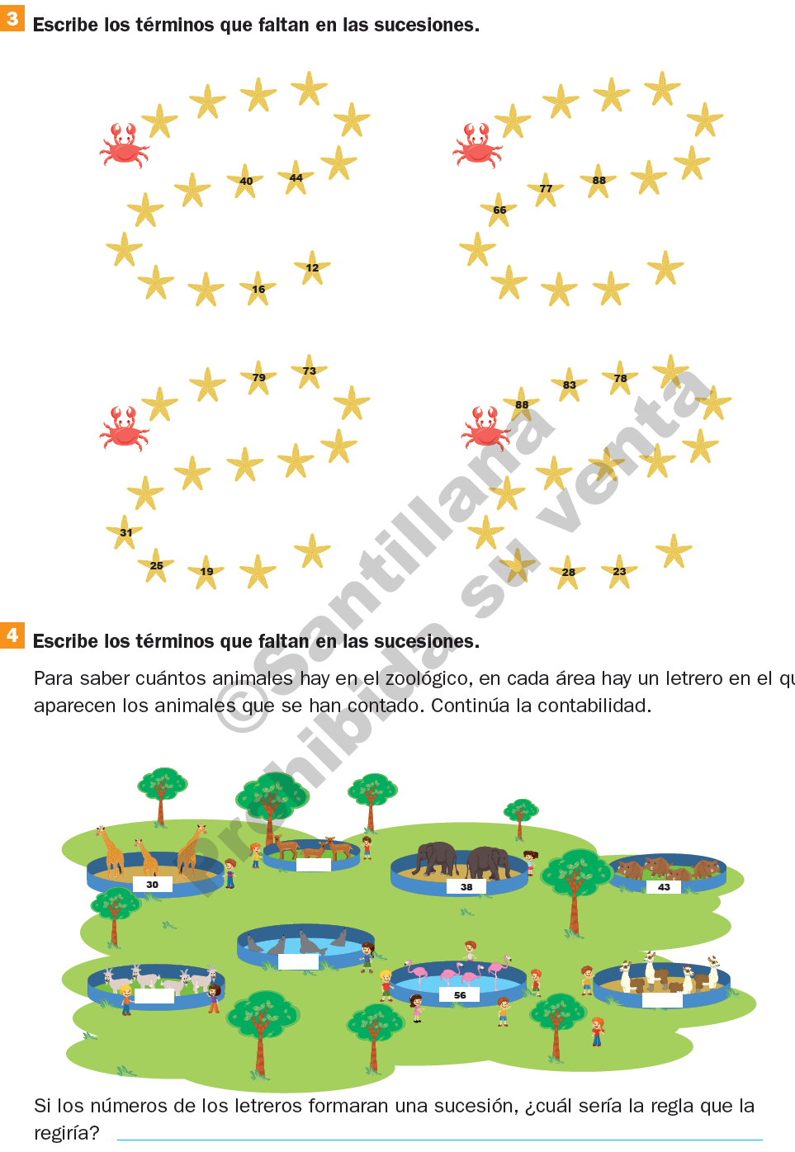

Fecha
Tema: 5 Descomposición en sumas y en restas

Se estima el resultado de una suma o una resta a partir de la descomposición de las cantidades:

En las sumas se descompone cada sumando (en millares, centenas, decenas) y las unidades se aproximan a la decena más cercana, por
ejemplo, en 1 237 + 2 489:

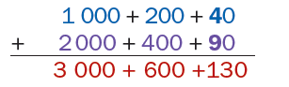

Por tanto, la suma 1 237 + 2 489 es aproximadamente igual que 3 730

En las restas se descomponen el minuendo y el sustraendo (igual que en las sumas), y las unidades se aproximan a la decena más cercana, por ejemplo, en 2 639 – 1 521:
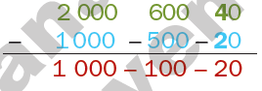

Por tanto, la resta de 2 639 – 1 521 es aproximadamente igual que 1 120.

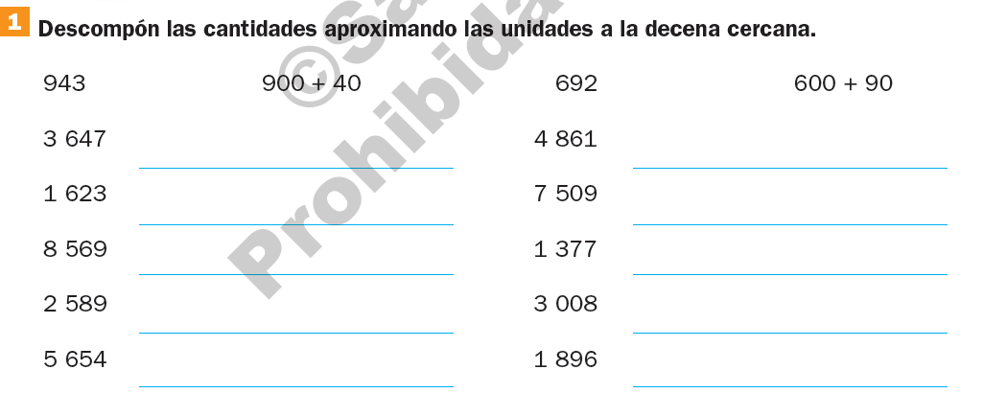

Tema 6: Redondeo en sumas y en restas

Para estimar el resultado de una suma o una resta se puede redondear una cantidad. Para ello se elige la cifra hasta la que se quiere redondear; si la que está a la derecha de esta es 5 o mayor, se aumenta una unidad a la seleccionada y las que aparecen a la derecha se vuelven cero; por ejemplo, se quiere redondear a la centena más cercana, 867 en este caso, es aproximadamente igual que 900.

Si la que está a la derecha de la cifra elegida es menor que 5, se mantiene igual y las de la derecha se vuelven cero; por ejemplo redondear a la centena más cercana, 837 es aproximadamente igual que 800.

Para sumas:
Si se quiere redondear los sumandos a la centena próxima: 1 327 + 2 389 es aproximadamente igual que: 1 300 + 2 400 = 3 700

Para restas:
Si se quieren redondear el minuendo y el sustraendo a la centena próxima: 3 489 – 2 327 es aproximadamente igual que: 3 500 – 2 300 = 1 200
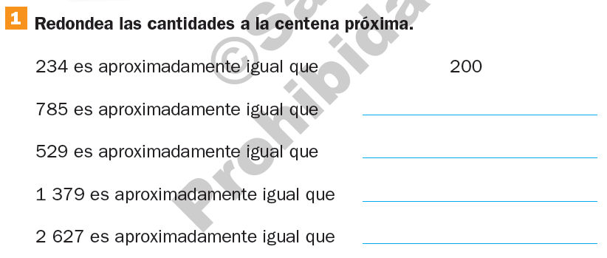

TEMA 7: Algoritmo de la sustracción

Para restar números de dos cifras se puede seguir este procedimiento:

1. Se descompone cada número en las dos cantidades que lo forman.

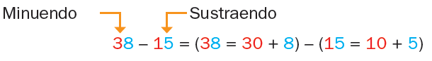
2. Se restan decenas con decenas y unidades con unidades.
(30 – 10 = 20) y (8 – 5 = 3)

3. Se suman los resultados. 20 + 3 = 23

Entonces: 38 – 15 = 23
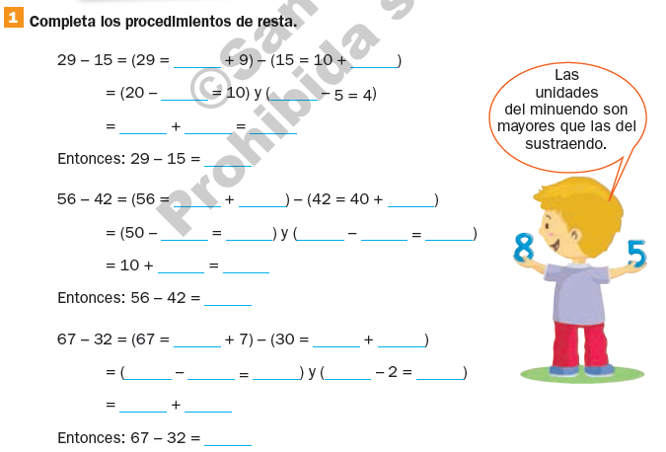

Tema 8: Problemas de
agrupamiento

Para calcular el total cuando participan grupos con la misma cantidad de objetos, es posible usar la multiplicación. Por ejemplo, se tienen cinco grupos de tres manzanas; entonces, en total son quince:
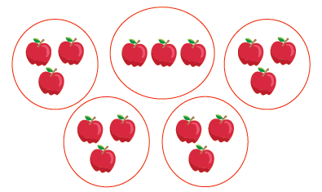

Esto puede expresarse como
5 × 3 = 15
Grupos Manzanas en Total cada grupo
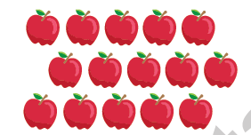
También, se puede conocer el total y a partir de este formar grupos de tres: × 3 = 15

En este caso se necesita obtener un número que multiplicado por 3 dé 15
y dicho número (grupos) es 5.

Tema 9: Problemas de
reparto
En ocasiones se reparten objetos en cantidades iguales. Por ejemplo:

Repartir doce fresas entre tres estudiantes.
Este reparto se representa con la multiplicación:
3 ×___ = 12

Se reparten las doce fresas en partes iguales y le tocan cuatro a cada estudiante.

La multiplicación se completa así:
3 × 4 = 12.

